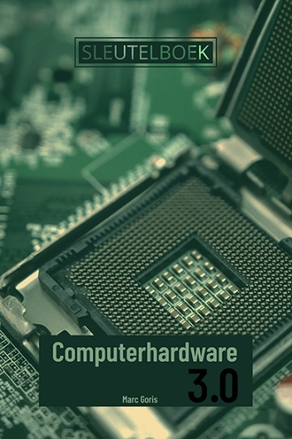 | Schooljaar: …………………………………………………………………………………………………………  Datum: …………………………………………………………………………………………………………  Vak: …………………………………………………………………………………………………………  Vakleerkracht: …………………………………………………………………………………………………………  Naam: …………………………………………………………………………………………………………  Klas: …………………………………………………………………………………………………………

Uit- en inbouwen van werkgeheugen in een desktop computer

Opdracht

Je haalt het werkgeheugen uit een desktop computer en monteert die er daarna terug in.

Leerplandoelstellingen – leerplan D/2024/13.758/237
LPD 3 De leerlingen organiseren hun werkzaamheden op basis van de gegeven opdracht.
LPD 4 De leerlingen informeren zich over de opgelegde specificaties van de opdracht.
LPD 6 De leerlingen gebruiken gericht en kritisch mogelijke hulpbronnen.
LPD 24 De leerlingen ontwerpen een optimale configuratie zowel hardware- als softwarematig van een computersysteem rekening houdend met vooraf bepaalde vereisten.
LPD 25 De leerlingen passen bestaande configuraties van computers zowel hardware- als softwarematig aan in functie van vooraf bepaalde vereisten.

Benodigd materiaal

- Een werkende desktop computer.
- Beschermingsmateriaal voor ESD (polsband, ESD-mat, …)
- Schroevendraaier

Uitvoering
1 | Test de werking van de computer uit door deze op te starten. Sluit daarna weer af. | ❒
2 | Voorbereiding:  - Verwijder kabels van de randapparaten uit de computer.  - Verwijder de stroomkabel uit de voeding van de computer.  - Neem maatregelen tegen mogelijke ESD-schade.  - Open de behuizing van de computer. | ❒
3 | Leg alle bekabeling uit de weg om het werkgeheugen vrij te maken. | ❒
4 | Klik de geheugenmodules los uit de geheugensleuven en haal ze uit de computer. | ❒
5 | Klik de geheugenmodules weer vast in de geheugensleuven. | ❒
6 | Sluit de behuizing. | ❒
7 | Sluit een toetsenbord, muis en beeldscherm aan. Sluit de voedingskabel aan en test de werking van de computer uit. | ❒

Zelfevaluatie
Geef aan hoe moeilijk of makkelijk je elke stap vond:
 | Erg moeilijk | Moeilijk | Makkelijk | Erg makkelijk
Geheugenmodules demonteren
Geheugenmodules monteren

Omschrijf bondig welke problemen of moeilijkheden je ondervonden hebt en hoe je die uiteindelijk hebt opgelost.
Probleem | Oplossing
………………………………………………………………………  ………………………………………………………………………  ………………………………………………………………………  ………………………………………………………………………  ……………………………………………………………………… | ………………………………………………………………………………………………………………………………………………………  ………………………………………………………………………………………………………………………………………………………  ………………………………………………………………………………………………………………………………………………………  ………………………………………………………………………………………………………………………………………………………  ………………………………………………………………………………………………………………………………………………………
………………………………………………………………………  ………………………………………………………………………  ………………………………………………………………………  ………………………………………………………………………  ……………………………………………………………………… | ………………………………………………………………………………………………………………………………………………………  ………………………………………………………………………………………………………………………………………………………  ………………………………………………………………………………………………………………………………………………………  ………………………………………………………………………………………………………………………………………………………  ………………………………………………………………………………………………………………………………………………………
………………………………………………………………………  ………………………………………………………………………  ………………………………………………………………………  ………………………………………………………………………  ……………………………………………………………………… | ………………………………………………………………………………………………………………………………………………………  ………………………………………………………………………………………………………………………………………………………  ………………………………………………………………………………………………………………………………………………………  ………………………………………………………………………………………………………………………………………………………  ………………………………………………………………………………………………………………………………………………………

 | vaak | regelmatig | af en toe | zelden
Hoe vaak heb je hulp ingeroepen (van medeleerling of leerkracht)?

 | saai | gewoon | boeiend | opwindend
Hoe ervaarde je deze opdracht?

Verklaar je keuze op deze laatste vraag. Waarom vond deze opdracht saai/gewoon/boeiend/ opwindend?
………………………………………………………………………………………………………………………………………………………………………………………………………………………………………………………………………………………………………………………………………………………………………………………………………………………………………………………………………………………………………………………………………………………………………………………………………………………………………………………………………………………………………………………………………………………………………………………………………………………………………………………………………………………………………………………………………………………………………………………………………………………………………………………………………………………………………………………………………………………………………………………………………………………………………………………………………………………………………………………………………………………………………………………………………………………………………………………………

